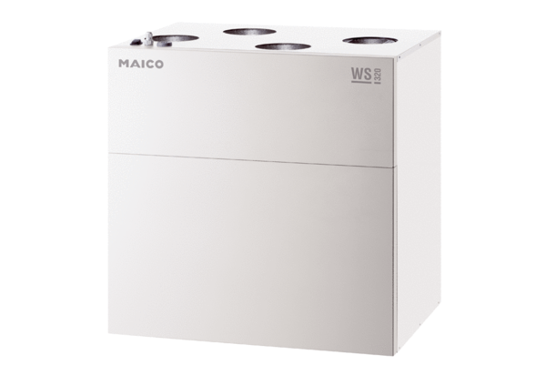Központi szellőztető készülék WS 320 KRCsomagolási egység: 1 darabVálaszték: K
Termékszám: 0095.0263Gyártó: MAICO

